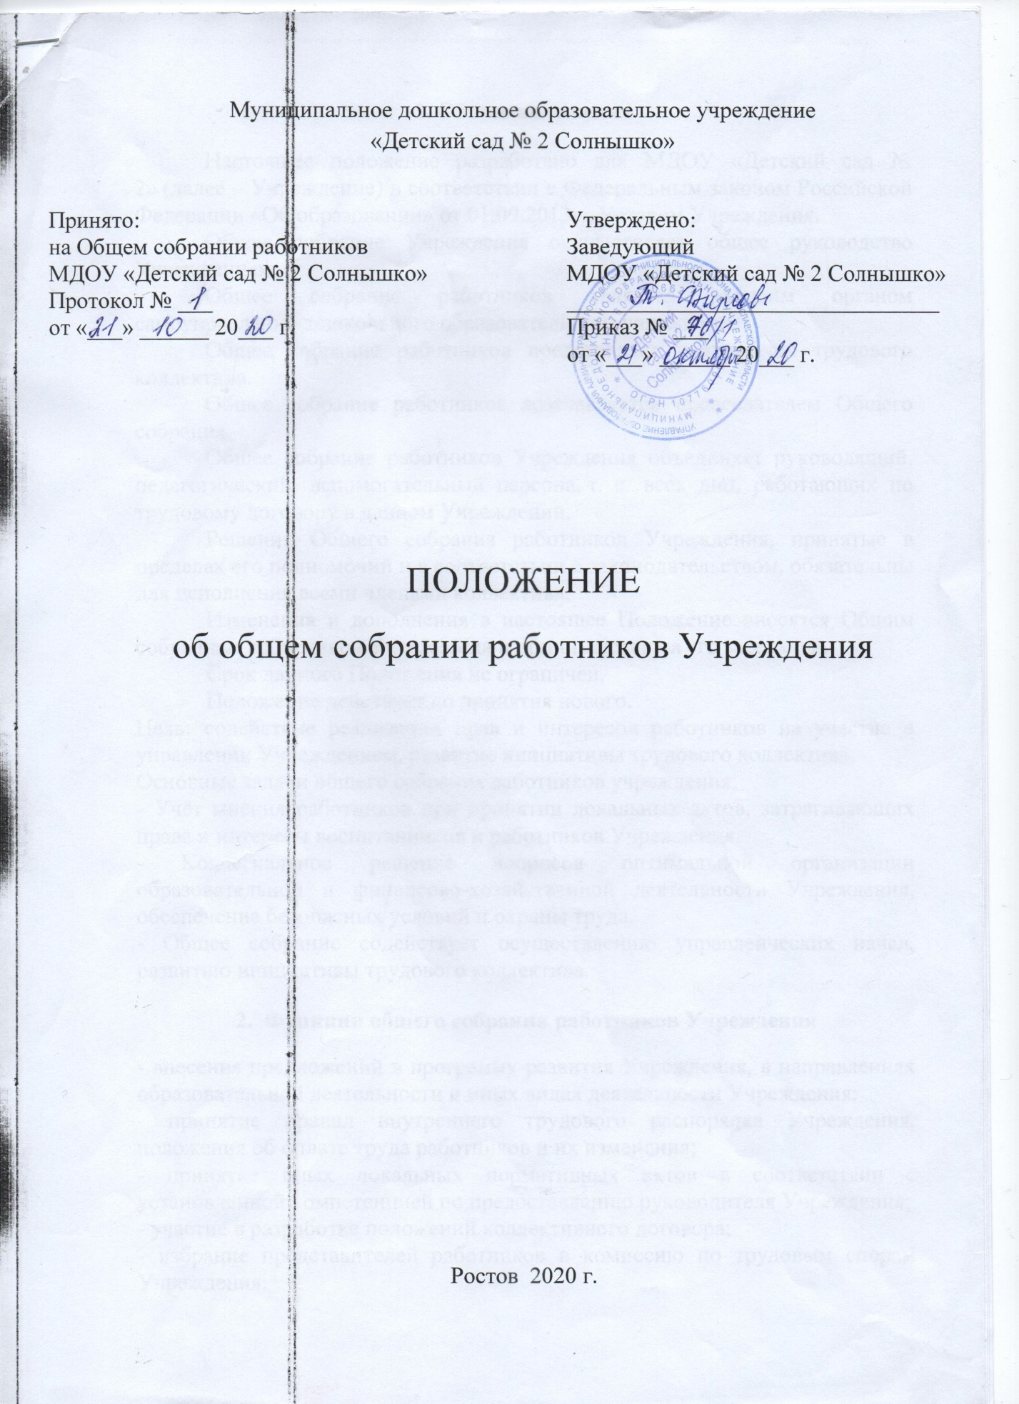

1. Общие положения

Настоящее положение разработано для МДОУ «Детский сад № 2» (далее – Учреждение) в соответствии с Федеральным законом Российской Федерации «Об образовании» от 01.09.2013г., Уставом Учреждения.
Общее собрание Учреждения осуществляет общее руководство Учреждением.
Общее собрание работников является высшим органом самоуправления дошкольного образовательного учреждения.
Общее собрание работников представляет полномочия трудового коллектива.
Общее собрание работников возглавляется председателем Общего собрания.
Общее собрание работников Учреждения объединяет руководящий, педагогический, вспомогательный персона, т. е. всех лиц, работающих по трудовому договору в данном Учреждении.
Решения Общего собрания работников Учреждения, принятые в пределах его полномочий и в соответствии с законодательством, обязательны для исполнения всеми членами коллектива.
Изменения и дополнения в настоящее Положение вносятся Общим собранием работников Учреждения и принимаются на его заседании.
Срок данного Положения не ограничен.
Положение действует до принятия нового.
Цель: содействие реализации прав и интересов работников на участие в управлении Учреждением, развитие инициативы трудового коллектива.
Основные задачи общего собрания работников учреждения:
- Учёт мнения работников при принятии локальных актов, затрагивающих права и интересы воспитанников и работников Учреждения.
- Коллегиальное решение вопросов оптимальной организации образовательной и финансово-хозяйственной деятельности Учреждения, обеспечение безопасных условий и охраны труда.
- Общее собрание содействует осуществлению управленческих начал, развитию инициативы трудового коллектива.

2. Функции общего собрания работников Учреждения
- внесение предложений в программу развития Учреждения, в направлениях образовательной деятельности и иных видах деятельности Учреждения;
- принятие правил внутреннего трудового распорядка Учреждения, положения об оплате труда работников и их изменения;
- принятие иных локальных нормативных актов в соответствии с установленной компетенцией по предоставлению руководителя Учреждения;
- участие в разработке положений коллективного договора;
- избрание представителей работников в комиссию по трудовым спорам Учреждения;
- утверждение требований в ходе коллективного трудового спора, выдвинутых работниками учреждения или их представителями;
- проведение работы по привлечению дополнительных финансовых и материально-технических ресурсов, установление порядка их использования;
- создание необходимых условий, обеспечивающих безопасность обучения, воспитания детей;
- создание условий, необходимых для охраны и укрепления здоровья;
- ходотайствование о награждении работников Учреждения;
- рассмотрение иных вопросов в соответствии с действующим законодательством РФ.
3. Состав и организация деятельности
- В состав Общего собрания входят все работники Учреждения.
- На заседание Общего собрания могут быть приглашены представители Учредителя, общественных организаций, органов муниципального и государственного управления. Лица, приглашенные на собрание, пользуются правом совещательного голоса, могут вносить предложения и заявления, участвовать в обсуждении вопросов, находящихся в их компетенции.
- Общее собрание открытым голосованием избирает председателя, секретаря.
Председатель и секретарь выбираются сроком на один календарный год, которые выполняют свои обязанности на общественных началах.
Председатель Общего собрания:
- организует деятельность Общего собрания;
- организует подготовку и проведение заседания;
- определяет повестку дня;
- контролирует выполнение решений.
Секретарь Общего собрания:
- выполняет функции по фиксации решений собрания.
- Общее собрание собирается не реже 2 раз в календарный год.
- Общее собрание считается правомочным, если на нем присутствует не менее 50 % членов трудового коллектива Учреждения.
- Решение Общего собрания принимается открытым голосованием.
- Решение Общего собрания считается принятым, если за него проголосовало не менее 51 % присутствующих.
- Решение Общего собрания обязательно к исполнению для всех членов трудового коллектива Учреждения.
4. Права
- участвовать в управлении Учреждения;
- получать от руководителя и работников Учреждения информацию, необходимую для
принятия решений по вопросам, входящим в его компетенцию;
- обсуждать выполнение мероприятий по вопросам, входящим в его компетенцию;
- вносить заведующему на рассмотрение вопросы, связанные с совершенствованием работы Учреждения;
- обращаться с ходатайствами к администрации Учреждения о поощрении или дисциплинарном взыскании работников.
4. Ответственность общего собрания работников
Общее собрание несет ответственность за:
- компетентность принимаемых решений, их соответствие законодательству Российской Федерации, нормативно-правовым актам.
- невыполнение или выполнение не в полном объёме закрепленных за ним задач.
5. Взаимосвязь с другими органами самоуправления
Общее собрание организует взаимодействие с другими органами
самоуправления Учреждения — Педагогическим советом, Управляющим
советом:
- через участие представителей трудового коллектива в заседаниях Педагогического совета, Управляющего совета;
- представление на ознакомление Педагогическому совету, Управляющему
совету материалов, готовящихся к обсуждению и принятию на заседании
Общего собрания;
- внесение предложений и дополнений по вопросам, рассматриваемым на
заседаниях Педагогического совета, Управляющего Совета.
6. Делопроизводство общего собрания работников
- Заседания Общего собрания оформляются протоколом.
- Протоколы общих собраний трудового коллектива являются составной частью номенклатуры дел ДОУ.
В протоколе фиксируются:
- дата проведения;
- количественное присутствие (отсутствие) членов трудового коллектива;
- приглашенные (ФИО, должность);
- повестка дня;
- ход обсуждения вопросов;
- предложения, рекомендации и замечания членов трудового коллектива и приглашенных лиц;
- решение.
- Протоколы подписываются председателем и секретарем Общего собрания.
- Нумерация протоколов ведется от начала календарного года.
- Книга протоколов Общего собрания нумеруется постранично, прошнуровывается, скрепляется подписью заведующего и печатью Учреждения.
- Книга протоколов Общего собрания хранится в делах Учреждения и передается по акту (при смене руководителя, передаче в архив).

